
בס"ד | י"ח אייר תשפ”א
אור דוד

אורות הפרשה – הרב נאור מאיר גנון שליט"א.
פעם אחת יצא רבי שמעון בר יוחאי וראה שהעולם חשוך לגמרי. אמר לרבי אלעזר בנו:בוא נראה מה רוצה ה' לעשות בעולם. מצאו מלאך אחד גדול כמו הר ומפיו יוצאים 30 שלהבות אש. שאלו אותו מה מעשיו והוא השיב שה' שלח אותו להחריב את העולם כי אין בו 30 צדיקים. אמר לו רבי שמעון: תחזור לה' ותאמר לו "בר יוחאי" נמצא בעולם. הלך המלאך אך ה' אמר לו: לך תחריב את העולם ואל תשים לב לרבי שמעון. חזר המלאך וכשראהו רבי שמעון אמר לו: אם לא תלך אני אגזור עליך שלא תוכל לעלות לשמיים ותשאר כאן כמו שני המלאכים "עזא" ו"עזאל" (אסור לומר את השמות כי זה שם של מלאך) ותאמר לה' שאם אין 30 צדיקים אז שיסלח בעבור 20 כמו שהסכים לאברהם אבינו על סדום ואם אין 20 אז שיסלח בעבור 10 ואם אין 10 שיסלח בעבור 2 שהם אני ובני כמו שכתוב:"על פי שנים עדים יקום דבר" ודבר הכוונה עולם, ואם אין 2 יסלח בעבור אחד ואני הוא שנאמר: "וצדיק יסוד עולם". יצאה בת קול משמיים ואמרה: "אשרי חלקך רבי שמעון שהקב"ה גוזר למעלה ואתה מבטל למטה. בודאי עליך נאמר: "רצון יראיו יעשה". (זוהר בראשית קה עמוד ב). יהי רצון שזכותו של רשב"י תמשיך להגן בעד כל עם ישראל ויהיו הדברים לעילוי נשמת כל הנפטרים מהאסון הנורא ולהבדיל בין החיים לחיים לרפואת כל הפצועים. אוהב אתכם! שבת שלום.
דבר בעיתו מה טוב – מאורעות התנ"ך בתאריך היומי, על פי ספרו של הבח"ה דוד צברדלינג ז"ל.
כ’ אייר: טז וַיִּסְעוּ מִמִּדְבַּר סִינָי וַיַּחֲנוּ בְּקִבְרֹת הַתַּאֲוָה:
(במדבר לג,טז) (כנ"ל)
[כב וּבְתַבְעֵרָה וּבְמַסָּה וּבְקִבְרֹת הַתַּאֲוָה מַקְצִפִים הֱיִיתֶם אֶת יְהוָה:
(דברים ט,כב) (כנ"ל)
כו יַסַּע קָדִים בַּשָּׁמָיִם וַיְנַהֵג בְּעֻזּוֹ תֵימָן: כז וַיַּמְטֵר עֲלֵיהֶם כֶּעָפָר שְׁאֵר וּכְחוֹל יַמִּים עוֹף כָּנָף: כח וַיַּפֵּל בְּקֶרֶב מַחֲנֵהוּ סָבִיב לְמִשְׁכְּנֹתָיו: כט וַיֹּאכְלוּ וַיִּשְׂבְּעוּ מְאֹד וְתַאֲוָתָם יָבִא לָהֶם: ל לֹא זָרוּ מִתַּאֲוָתָם עוֹד אָכְלָם בְּפִיהֶם: לא וְאַף אֱלֹהִים עָלָה בָהֶם וַיַּהֲרֹג בְּמִשְׁמַנֵּיהֶם וּבַחוּרֵי יִשְׂרָאֵל הִכְרִיעַ:
(תהלים עח,כו-לא) (כנ"ל)]
כ״א אייר: כב וַיְהִי בַּיּוֹם הַשִּׁשִּׁי לָקְטוּ לֶחֶם מִשְׁנֶה שְׁנֵי הָעֹמֶר לָאֶחָד וַיָּבֹאוּ כָּל נְשִׂיאֵי הָעֵדָה וַיַּגִּידוּ לְמֹשֶׁה: כג וַיֹּאמֶר אֲלֵהֶם הוּא אֲשֶׁר דִּבֶּר יְהוָה שַׁבָּתוֹן שַׁבַּת קֹדֶשׁ לַיהוָה מָחָר אֵת אֲשֶׁר תֹּאפוּ אֵפוּ וְאֵת אֲשֶׁר תְּבַשְּׁלוּ בַּשֵּׁלוּ וְאֵת כָּל הָעֹדֵף הַנִּיחוּ לָכֶם לְמִשְׁמֶרֶת עַד הַבֹּקֶר:
(שמות טז,כב-כג) (ע"פ שבת פז ע"ב וסדר הפסוקים)
לא .וְרוּחַ נָסַע מֵאֵת יְהוָה וַיָּגָז שַׂלְוִים מִן הַיָּם וַיִּטֹּשׁ עַל הַמַּחֲנֶה כְּדֶרֶךְ יוֹם כֹּה וּכְדֶרֶךְ יוֹם כֹּה סְבִיבוֹת הַמַּחֲנֶה וּכְאַמָּתַיִם עַל פְּנֵי הָאָרֶץ: לב וַיָּקָם הָעָם כָּל הַיּוֹם הַהוּא וְכָל הַלַּיְלָה וְכֹל יוֹם הַמָּחֳרָת וַיַּאַסְפוּ אֶת הַשְּׂלָו הַמַּמְעִיט אָסַף עֲשָׂרָה חֳמָרִים וַיִּשְׁטְחוּ לָהֶם שָׁטוֹחַ סְבִיבוֹת הַמַּחֲנֶה: לג הַבָּשָׂר עוֹדֶנּוּ בֵּין שִׁנֵּיהֶם טֶרֶם יִכָּרֵת וְאַף יְהוָה חָרָה בָעָם וַיַּךְ יְהוָה בָּעָם מַכָּה רַבָּה מְאֹד: לד וַיִּקְרָא אֶת שֵׁם הַמָּקוֹם הַהוּא קִבְרוֹת הַתַּאֲוָה כִּי שָׁם קָבְרוּ אֶת הָעָם הַמִּתְאַוִּים:
(במדבר יא,לא-לד) (פרק י פסוק יא ופרק יא פסוק לב)
[כב וּבְתַבְעֵרָה וּבְמַסָּה וּבְקִבְרֹת הַתַּאֲוָה מַקְצִפִים הֱיִיתֶם אֶת יְהוָה:
(דברים ט,כב) (כנ"ל)]
ענייני הזוהר – מעלת לימוד הזוהר הקדוש מגדולי ישראל.‬
התיבות והדיבור של זוהר הקדוש עצמן מקשרים את האדם לאין סוף יתברך.
ר' משה ישראל בר אליהו, "שארית ישראל",שער ההתקשרות,שער א,דרוש ה, מאמר ב.

עץ החיים – פירוש הסולם על הזוהר, אמור, דפו"י דף פ"ח ע"א.
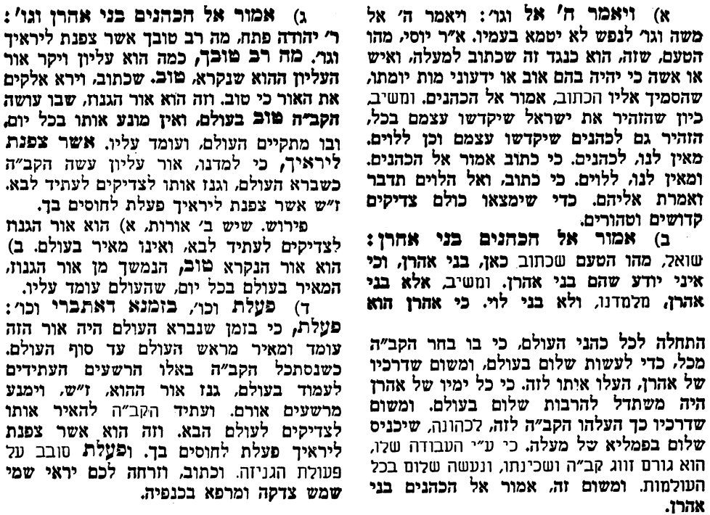
אביעה חידות מני קדם
חידון לפרשת "הבית" (מלכים-א' פרקים ו-ט,א) מקבילה ל-אמור
על פי חיבורו של הבח"ה דוד צברדלינג ז"ל.
פתרונות לגליון הקודם: ארזים, באר שבע, גבעון, דֹּבְרוֹת, הלבנון, ויקץ

לתגובות, הקדשות והערות: or.david.way@gmail.com
מוקדש להצלחת: עדי בת שושנה נעמי, נאור מאיר בן אסתר ורעייתו, אוריאל בן אלישבע חפצי ורעייתו, ניצן בן אילנה, אריאלה אילת בת אילנה, בתיה בת עופרה,לרפואת חיים דב בן ציפורה, גבריאל בן אלישבע חפצי. לזרע בר קיימא: יפית חיה בת יהודית, חיים חי בן אבלין יהודית. ולרפואת כלל חולי עמו ישראל. לע"נ: אליהו בן מרים. לקבלת העלון בדוא"ל נא לשלוח לכתובת: guy.zwerdling@gmail.com
שבת שלום

